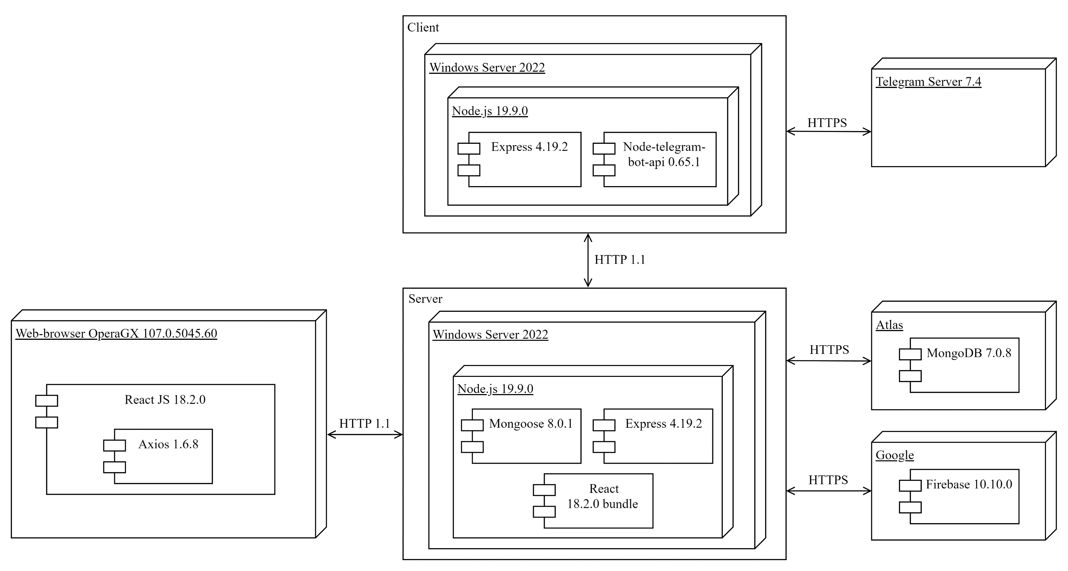

Ф.И.О.
Подпись
Дата
Разраб.
Провер.
Т. контр.
Утв.
Буданова К.А.
Сухорукова И.Г.

Север А.С.

Смелов В.В.

Диаграмма развертывания
БГТУ 01.00.ГЧ
Лит.
Лист
Листов
1
1

74417023, 2024
Масса
Масштаб

